Informacja prasowa, 13.11.2025 r.

Gdy choruje dziecko, choruje cała rodzina. Organizacja alarmuje: Polska potrzebuje Rzecznika Rodziców i Opiekunów Dzieci z Niepełnosprawnościami
W Polsce żyje przeszło 285 tys. dzieci z niepełnosprawnościami. To prawie tyle, ile liczy populacja Białegostoku czy Katowic. Jednak dotkniętych chorobami jest zdecydowanie więcej osób, bo przeżywają je całe rodziny. Tysiące rodziców każdego dnia walczy o życie i zdrowie swoich pociech. Szukanie specjalistów, staranie się o sfinansowanie potrzebnych terapii, kolejnych operacji, mierzenie się z biurokracją i limitami na świadczenia to praca na pełny etat. Robią, co mogą, by pomóc swoim dzieciom. A kto im pomaga? Poza organizacjami z trzeciego sektora, trudno szukać chętnych. Fundacja Espero – Nadzieja dla Dzieci chce to zmienić. Postuluje powołanie Rzecznika Rodziców
i Opiekunów Dzieci z Niepełnosprawnościami.
- Instytucja Rzecznika Praw Dziecka istnieje w naszym kraju od 25 lat. Mamy Rzecznika Praw Pacjenta. Do tej pory jednak nikt w systemowy sposób nie zajął się prawami i potrzebami rodziców dzieci
z niepełnosprawnościami. Fundacja Espero, która ma doświadczenie w tym obszarze i swym wsparciem obejmuje całe rodziny, ma pomysł na wprowadzenie nowej funkcji, która ma rozwiązać wiele problemów.
- Jednym z głównych zadań należących do postulowanego rzecznika, byłoby utworzenie centralnego punktu informacyjnego dla rodziców. Po otrzymaniu diagnozy byliby kierowani do odpowiednich placówek i specjalistów, uzyskaliby również kompleksową i rzetelną informację o przysługujących im prawach i świadczeniach.
Walka o zdrowie dziecka jak bieg z przeszkodami
Każdego roku w naszym kraju rodzi się ok. 7,5 tys. maluchów dotkniętych złożonymi, wrodzonymi wadami, których stan nierzadko wymaga wieloetapowych operacji, wieloletniej rehabilitacji i stałej opieki, nawet
w późniejszym wieku. Diagnoza zmienia rzeczywistość rodziców. Praca zawodowa zostaje ograniczona do minimum lub zupełnie zawieszona. Plany przestają mieć znaczenie, dom staje się szpitalem. Wszyscy domownicy – rodzeństwo, czasem również dziadkowie, są zaangażowani w opiekę.
Tak wygląda na przykład codzienność Patrycji Chruścińskiej, mamy prawie pięcioletniego Bruna, który urodził się z zespołem Holta-Orama. Choroba zabrała chłopcu zdrowe serce i sprawne dłonie. Niedawno musiał się zmierzyć z kolejnym przeciwnikiem, sepsą, która uszkodziła mózg, wątrobę i ośrodkowy układ nerwowy Bruna. – To żonglowanie między wizytami u kolejnych specjalistów, to jest zajęcie na pełny etat. Nie mogę wrócić do pracy, bo terminy rehabilitacji są w środku dnia, Zresztą, Bruno wymaga ciągłej opieki. Synek nie mówi, nie siedzi, nie potrafi nawet utrzymać główki – to są rzeczy, które inne dzieci robią z łatwością. Do tego dochodzi stres, zamartwianie się o to, by stan Bruna nie pogorszył się i żeby nie była potrzebna kolejna operacja. Czasami czuję, że muszę stoczyć walkę o każdą pieluchę i każdą godzinę opieki. Oboje z mężem dajemy
z siebie wszystko, ale i tak czuję, że nadal jest to za mało – opowiada Patrycja Chruścińska, ilustrując doświadczenie wielu rodzin wspieranych przez Fundację Espero – Nadzieja dla Dzieci, która udziela kompleksowej pomocy rodzinom mierzącym się z chorobami serca i innymi poważnymi schorzeniami dzieci.

Ciągle w biegu za zdrowiem
Historia Kornelii Wilk i jej rodziny jest podobna: – Kiedy usłyszeliśmy z mężem diagnozę: wrodzona wada serca – zwężenia lewego ujścia tętniczego, nasz świat runął. Dowiadujesz się, że twoje dziecko przyszło na świat ze śmiertelną wadą serca i musi przejść serię ryzykownych, złożonych operacji ratujących życie, aby jego małe serduszko mogło w ogóle funkcjonować. I podejmujesz tę walkę. Cała rodzina ją podejmuje. Skupiłam się na szukaniu najlepszej pomocy dla syna. Praktycznie niemożliwe jest połączenie pracy zawodowej z opieką nad chorym dzieckiem. Spora część czasu to wizyty u specjalistów, turnusy rehabilitacyjne oraz zajęcia wspierające rozwój i zdrowie dziecka – opowiada Kornelia, mama Tomaszka
i dodaje: – Każda kolejna udana operacja to zwycięstwo, ale wiesz, że nie możesz osiąść na laurach. Uświadamiasz sobie, że kiedy mija bezpośrednie zagrożenie życia, musisz zawalczyć o to, by zapewnić swojemu dziecku najlepsze warunki rozwoju. Zaczynasz maraton wizyt u kardiologów i innych specjalistów, rehabilitacji. To nowa codzienność naszej rodziny – stwierdza Kornelia Wilk.
Wsparcie, na które mogą liczyć rodzice, to kropla w morzu potrzeb
Mali wojownicy – tak często mówi się o dzieciach przychodzących na świat z wadami wrodzonymi czy ciężkimi chorobami, które zabierają im dzieciństwo, a także szanse na “normalne”, dorosłe życie. Bohaterami są również ich rodzice. Jednak takie bohaterstwo kosztuje. Jak wynika z szacunków Fundacji Espero, miesięczny koszt opieki nad dzieckiem z wadą serca, mózgowym porażeniem dziecięcym lub autyzmem, oznaczającą niepełnosprawność, to koszt ok. 3–6 tys. zł. Pokrywa on m.in. rehabilitację, terapię psychologiczną
i logopedyczną, leki, dojazdy do ośrodków specjalistycznych oraz sprzęt wspomagający, np. wózek, pionizator czy ortezy. W przypadku znacznie poważniejszej choroby, np. rdzeniowego zaniku mięśni (SMA) czy nowotworów dziecięcych, wymagających nie tylko specjalistycznego leczenia (nierzadko za granicą), ale
i późniejszych kuracji, rehabilitacji, stałej opieki rodziców czy opiekunów, mówimy już o kosztach rzędu 20–50 tys. zł miesięcznie.
Ile z tego pokrywa NFZ? – To zależy od konkretnego przypadku. Generalnie, tylko część diagnostyki, leczenia i rehabilitacji dzieci z niepełnosprawnościami jest pokrywana przez Narodowy Fundusz Zdrowia. W praktyce system ma swoje ograniczenia – zaznacza Patrycja Rudnicka, prezes Fundacji Espero. Jednak istnieją inne źródła finansowego wsparcia, na które mogą liczyć rodzice i opiekuni dzieci z orzeczeniem
o niepełnosprawności:
- zasiłek pielęgnacyjny – świadczenie mające częściowo pokryć wydatki wynikające z konieczności zapewnienia opieki i pomocy, przysługuje niezależnie od dochodów rodziny, wynosi 215,84 zł i kwota ta nie wzrosła od
2019 r.,
- świadczenie opiekuńcze – świadczenie dla rodziców, którzy rezygnują z pracy lub jej nie podejmują, aby opiekować się dzieckiem; przysługuje niezależnie od dochodów rodziny, obecnie wynosi 3287 zł miesięcznie,
- dofinansowanie turnusów rehabilitacyjnych – środki przyznawane przez PFRON za pośrednictwem lokalnych samorządów (PCPR/MOPS), w tym przypadku występuje kryterium dochodowe,
- 800+ – świadczenie, z którego mogą korzystać również rodzice i opiekuni dzieci z niepełnosprawnościami,

Oprócz tego wymienić można wsparcie niefinansowe i różne ulgi, np.:
- kształcenie specjalne – prawo do nauki w klasie integracyjnej, szkole specjalnej lub nauczania indywidualnego,
- zajęcia specjalistyczne – prawo do bezpłatnych zajęć rewalidacyjnych (np. logopedia, terapia sensoryczna, zajęcia korekcyjno-kompensacyjne) w placówce szkolnej,
- ulga rehabilitacyjna w PIT – możliwość odliczenia od podatku wydatków związanych z leczeniem i opieką nad dzieckiem z niepełnosprawnością, np.: zakup leków (jeśli przekracza 100 zł miesięcznie), opłaty za turnusy rehabilitacyjne, koszty dojazdu na zabiegi, zakup sprzętu rehabilitacyjnego.

Państwo zapewnia pomoc rodzicom wychowującym dzieci z niepełnosprawnościami, jednak jak zaznacza Bartek Brzeczka, tata Frania, który urodził się ze złożoną, ciężką wadą serca, jaką jest Tetralogia Fallota oraz wadą przewodu pokarmowego, a także żyje z Zespołem Williamsa, poziom tego wsparcia jest nieadekwatny do realnych potrzeb: – Kwota świadczenia opiekuńczego jest często symboliczną rekompensatą za rezygnację z pracy. Pieniądze przyznawane na rehabilitację rzadko pokrywają faktyczne koszty intensywnych, prywatnych sesji, które są kluczowe dla rozwoju dziecka. Są też ukryte koszty, których nie widać na pierwszy rzut oka,
a są znaczące, to m.in. koszt dojazdu na wizyty. Musimy jednak sobie jakoś radzić. Z pomocą fundacji, dobrych ludzi udaje się dać Franiowi wszystko, czego potrzebuje.
Jak podkreśla Patrycja Rudnicka, wbrew pozorom największym problemem nie jest wysokość świadczeń, bo zdeterminowani rodzice zawsze znajdą pieniądze, by pomóc swojego dziecku, ale brak kompleksowości
i koordynacji pomocy udzielanej przez państwo: – Pomoc jest rozproszona. Różne świadczenia są przyznawane przez różne podmioty. Rodzice sami muszą orientować się, co i jak. Zamiast skupić się na opiece nad dzieckiem, pełnią dodatkowe role. Są prawnikami, księgowym, nierzadko logistykami. Pilnują terminów
i formalności narzuconych przez poszczególne jednostki, by nie przegapić żadnej szansy na wsparcie, albo ciągle muszą komuś udowadniać, że ich dziecko mierzy się z niepełnosprawnością. Spędzają długie godziny w sieci, szukają nowych terapii – komentuje Patrycja Rudnicka i dodaje, że te wyzwania rodzą kolejne problemy. – Pojawia się zjawisko izolacji społecznej. Zdarza się, że rodzice chorych dzieci wypadają z rynku pracy, ich relacje międzyludzkie się kurczą, Obciążenie psychiczne prowadzi do wypalenia. Pomoc psychologiczna dla wyczerpanych opiekunów jest niemal nieosiągalna. Nie otrzymują wystarczającego, skoordynowanego wsparcia, które pozwoliłoby im utrzymać równowagę. Dokładnie wiem, jak ten problem wygląda od środka, bo to także moja historia. Założyłam Fundację Espero, po tym, jak stoczyłam walką o życie mojego synka, który urodził się z wrodzoną wadą serca. Zaczęłam tworzyć wsparcie, którego mi brakowało
– mówi Patrycja Rudnicka.
Rzecznik Praw Rodziców i Opiekunów Dzieci z Niepełnosprawnościami – nadzieja dla tysięcy rodzin w Polsce
Brakuje jednej instytucji, która kompleksowo poprowadzi rodzinę przez system i sprawi, że rodzice nie będą tracić energii i czasu na szukanie informacji i wypełnianie piętrzących się dokumentów. – Rodzice potrzebują nie tylko pieniędzy, ale przede wszystkim systemowej, skoordynowanej i stabilnej pomocy, która pozwoli im odzyskać, choć część utraconej normalności i uniknąć izolacji społecznej. Rodzice i opiekuni dzieci
z niepełnosprawnościami potrzebują swojego rzecznika – mówi Patrycja Rudnicka.
Jakie funkcje dokładnie miałby pełnić taki rzecznik? – Chodzi o słyszalny głos, który stałby po stronie rodziców i opiekunów, działający między resortami, samorządami i organizacjami pozarządowymi. Monitorowałby wdrażanie kolejnych rozwiązań systemowych, oraz pomagał usuwać wszelkie bariery praktyczne związane
z opieką nad dziećmi z wadami wrodzonymi i niepełnosprawnościami. Taki rzecznik mógłby być odpowiedzią na realne potrzeby rodzin – kontynuuje Patrycja Rudnicka.
Według Fundacji Espero, Rzecznik Rodziców i Opiekunów Dzieci z Niepełnosprawnościami mógłby pełnić następujące funkcje:
- centralny punkt kontaktowy dla rodziców/opiekunów – pomoc w poruszaniu się po systemie świadczeń
i pomocy, szybkie kierowanie do właściwych instytucji, lekarzy specjalistów, itp., zamiast krążyć między urzędami, rodzice mieliby jedno miejsce, gdzie mogliby uzyskać kompleksową informację o przysługujących im prawach
i świadczeniach,
- strażnik praw rodziców i opiekunów – monitorowanie przestrzegania nie tylko praw najmłodszych pacjentów, ale również i ich rodzin, reagowanie na opóźnienia, utrudnienia w dostępie do diagnostyki, rehabilitacji, usług medycznych, edukacyjnych i socjalnych,
- rzecznictwo legislacyjne – proponowanie rozwiązań w kierunku uproszczenia procedur przyznawania świadczeń, szerokiego dostępu do opieki wytchnieniowej, itp.,
- promocja dobrych praktyk – programy edukacyjne dla szpitali i ośrodków zdrowia, jak prowadzić proces leczenia, by pomagać nie tylko małym pacjentom, ale wspierać całe rodziny,
- zbieranie i analizowanie danych dot. potrzeb pacjentów i ich rodzin, by zapewnić większą efektywność pomocy oferowanej przez państwo.

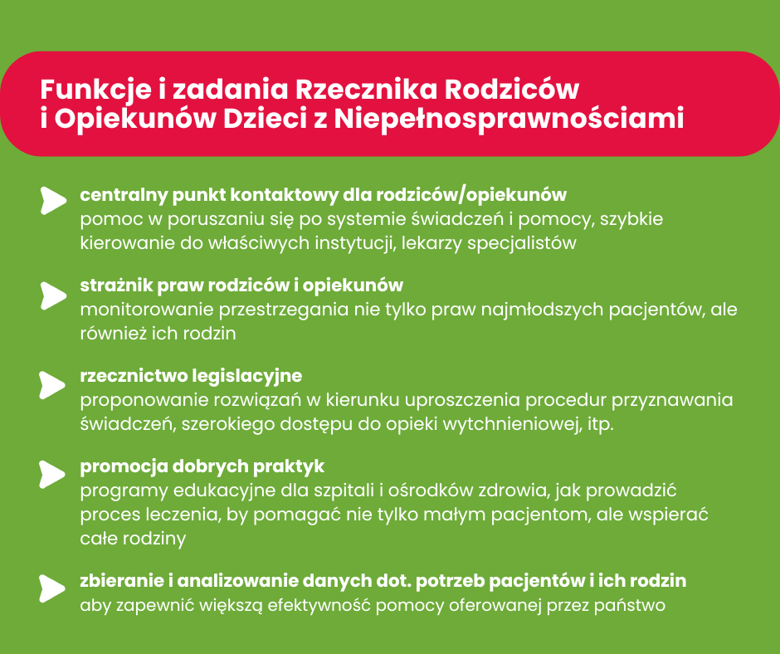

W jaki sposób rzecznik mógłby zmienić życie rodzin z chorymi dziećmi? Fundacja Espero podaje konkretny przykład. – Wyobraźmy sobie sytuację: rodzic po operacji serca dziecka dostaje w jednym miejscu informację o dostępnych terapiach, o dofinansowaniu turnusów rehabilitacyjnych, o możliwościach pracy zdalnej, oraz
o miejscach, które oferują wsparcie psychologiczne dla rodzeństwa. Dziś takie kompleksowe wsparcie trzeba wypracowywać samodzielnie, często latami lub zwrócić się o pomoc do fundacji, Rzecznik mógłby zlikwidować ten „bieg z przeszkodami” – komentuje Patrycja Rudnicka, prezes Fundacji Espero.
Taka instytucja wsparłaby również działanie organizacji z trzeciego sektora, których misją jest niesienie pomocy chorym dzieciom i ich najbliższym. Dla wielu rodziców to one stanowią główne źródło informacji dot. możliwych form leczenia czy wsparcia finansowego. Zajmują się kierowaniem potrzebujących do odpowiednich placówek i specjalistów, są z rodzinami w najtrudniejszych momentach.
To misja Fundacji Espero – Nadzieja dla Dzieci, która pod swoją opieką ma obecnie ponad sto dzieci i ich rodzin. Fundacja kompleksowo wspiera dzieci z wrodzonymi wadami serca i niepełnosprawnościami oraz ich bliskich, oferując: finansowanie leczenia i rehabilitacji w kraju i za granicą, pomoc prawną, wsparcie psychologiczne, programy terapeutyczne, turnusy rehabilitacyjne oraz edukację i doradztwo dla rodziców/opiekunów. – Nie jesteśmy fundacją, która zajmuje się wyłącznie zbieraniem pieniędzy, chociaż one w leczeniu są rzeczywiście istotne. Wsparciem obejmiemy dziecko oraz jego rodziców, rodzeństwo, bo gdy choruje dziecko, choruje cała rodzina. To nie frazes, a fakt. Jesteśmy partnerem rodziców w całym procesie leczenia. Dzięki doświadczeniu i współpracy z siecią specjalistów, potrafimy zorganizować pomoc, która szybko trafia do potrzebujących – wyjaśnia Patrycja Rudnicka. Najnowszy projekt fundacji to ebook „Gdy Twoje serce i życie są w niebezpieczeństwie – jak reagować”, praktyczny poradnik. Podpowiada m.in. jak dbać o bezpieczeństwo dzieci i innych członków rodziny z niepełnosprawnościami i chorobami serca, jaka dbać
o serce, by było zdrowe. Materiał do pobrania na stronie: https://www.nadziejadladzieci.pl/ebook/
Fundacja Espero każdego dnia udowadnia, że bardziej skoordynowana pomoc jest możliwa i dlatego może być naturalnym partnerem przy tworzeniu funkcji Rzecznika Praw Rodziców i Opiekunów Dzieci
z Niepełnosprawnościami: – Staramy się łatać dziury w systemie, ale jednocześnie jesteśmy świadomi skali potrzeb. Zmiany systemowe są konieczne. Historie naszych podopiecznych i ich rodzin jasno pokazują, jak wielki jest deficyt koordynacji pomocy na poziomie państwowym. Rodzice muszą przestać czuć się jak petenci, którzy często udowadniają, że ich dzieci zasługują na pomoc. Nasz pomysł na zmiany w dobrym kierunku to powołanie Rzecznika Praw Rodziców i Opiekunów Dzieci z Niepełnosprawnościami, czyli inwestycja
w efektywność systemu i jakość życia tysięcy rodzin. Życzyłabym sobie, aby powołanie takiej instytucji stało się tematem debaty publicznej – mówi Patrycja Rudnicka, prezes Fundacji Espero.

Ebook „Gdy Twoje serce i życie są w niebezpieczeństwie – jak reagować” opracowany przez Fundację Espero do pobrania na stronie: https://www.nadziejadladzieci.pl/ebook/
_____________________________________
O Fundacji Espero – Nadzieja dla Dzieci:
Fundacja powstała 13 stycznia 2021 roku i od tego czasu działa nieprzerwanie. Pod opieką fundacji znajduje się obecnie 108 dzieci, a ilość łącznie zgromadzonych i wydanych na pomoc środków to ponad 18 milionów złotych. Założycielki fundacji same doświadczyły, jak trudne jest życie z Wrodzonymi Wadami Serca (WWS)
u własnych dzieci. Dzięki temu wiedzą, czego naprawdę potrzebują rodziny w podobnej sytuacji. Własne przeżycia pomogły im nawiązać kontakty z klinikami w Polsce i za granicą, co dziś ułatwia niesienie pomocy naszym podopiecznym. Ogromne wsparcie, które otrzymały na początku, stało się inspiracją do niesienia dobra dalej.

Dane: GUS, Osoby niepełnosprawne w 2024 r. Osoby poniżej 19. roku życia, osoby z orzeczeniem o niepełnosprawności.
Szacunki na podstawie rejestru wad wrodzonych, według którego wady rozwojowe (wrodzone) występują u 2-4%. noworodków. W całym 2024 r. urodziło się w Polsce ok. 252 tys. dzieci. (dane: GUS).
Orzeczenie o niepełnosprawności musi zawierać w punkcie 7 wskazanie konieczności stałej lub długotrwałej opieki/pomocy innej osoby (w związku ze znacznie ograniczoną możliwością samodzielnej egzystencji
Jeżeli rodzic opiekuje się więcej niż jednym niepełnosprawnym dzieckiem (na tzw. "nowych zasadach"), kwota świadczenia pielęgnacyjnego jest podwyższana o 100% na drugie i każde kolejne dziecko (czyli na dwoje dzieci byłoby to 6574 zł w 2025 rok
Państwowy Fundusz Rehabilitacji Osób Niepełnosprawnych.
Aby starać się o kształcenia i zajęć specjalistycznych, wymagane jest orzeczenia o niepełnosprawności oraz orzeczenie o potrzebie kształcenia specjalnego wydawane przez Poradnię Psychologiczno-Pedagogiczną.

